NOMS 1 et 2  : Kerry Adjei et Marius Roboam CLASSE :206 et 208

TP NOTÉ à déposer dans e-lyco en fin de séance (séance 4 Lancement)

|  |
| --- |
| *Compétences travaillées : Identifier un principe scientifique, Simuler à partir d’un système donné.* |
| *Tâche finale de séquence : fabriquer une fusée à poudre et procéder au lancement*    *Objectif séance :* |

Répondre aux questions suivantes en consultant le pdf « lancement de microfusées » :

Q1- Comment est constituée une microfusée ? Renseignez pour cela l’image ci-dessous :

Attaches ogive et parachutes

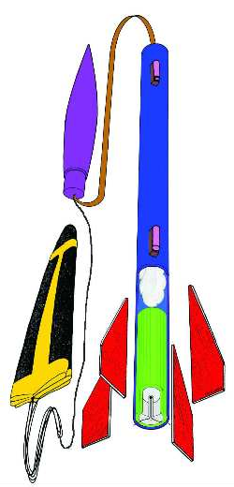

Corps

ogive

Guides

Bourre de coton pour isoler le parachute de la chaleur de la propulsion

Parachute

aileron

i

Micropropulseur

Suspente de parachutes

Allumeur

Q2- En s’aidant du chapitre 3 , expliquez comment le principe d’action-réaction est mise en œuvre dans les microfusées : Le principe d’action réaction est mise en œuvre dans les fusées car elles exercent une propulsion dans un sens pour les faires se mouvoir dans l’autre

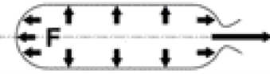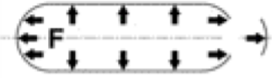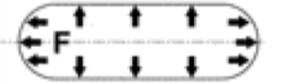

Q3- Détaillez les 4 phases de fonctionnement d’une cartouche à poudre micropropulseur :

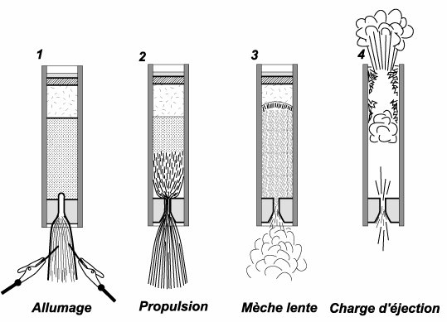

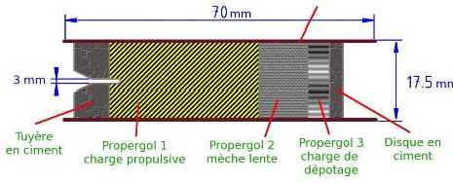

Phase 1 : Allumage

L’allumeur est parcouru par un fil électrique ce qui porte la boucle au rouge

Phase 2 : Propulsion

Consumation de la charge de propergol monté des flammes à l’arrière du micropropulseur

Lorsque la combustion a commencé elle ne peut plus s’arrêter

Phase 3 : Mèche lente

Lorsque la mèche lente se consume, la fusée n’est plus propulsée mais le propulseur produit de la fumée. Il est donc plus facile de repérer la fusée dans le ciel.

Phase 4 : Dépotage

La charge de dépotage explose et produit des gaz qui font augmenter la pression, ce qui permet l’éjection du disque en ciment puis la sortie du parachute

Q4- Nous allons utiliser des micropropulseurs B-4-4 , qu’est-ce cela veut-dire ?

B - 4 - 4

B correspond à une impulsion poussée moyenne du temps de combustion de la meche

totale de 2,5 N.s à 5 N.s propolseur en S en S

Q5- Quelle est la poussée maximale d’un moteur B ? 5N.s

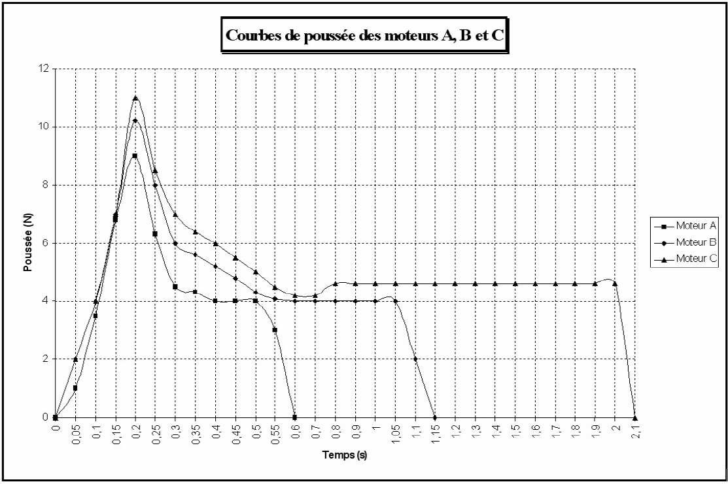

Q6- Quelle est la durée de propulsion d’un moteur B ?

4 secondes

Q7- Quelles différences y a-t-il entre les moteurs A , B et C ? ( aidez-vous de la courbe de poussée pour répondre )

De A à C, la poussée moyenne dure plus longtemps.

Q8- Etablir la liste des personnes autorisées à utiliser les propulseurs à poudre pour chaque catégorie de risque :

Catégorie K1 :

Propulseurs à poudre concernés : inférieur a 10g

Personnes autorisées à les utiliser : 16 ans uniquement

Catégorie K2 :

Propulseurs à poudre concernés : inférieur 100g

Personnes autorisées à les utiliser : vente interdit au mineurs

Catégorie K3 :

Propulseurs à poudre concernés : inférieur à 500 g

Personnes autorisées à les utiliser :majeurs uniquement

Catégorie K4 :

Propulseurs à poudre concernés : supérieur a 500g

Personnes autorisées à les utiliser :majeurs uniquement

Q9- Pourquoi ne peut-on pas lancer nos microfusées dans la cour du lycée Touchard ? ( voir chapitre 5-2)

Car elle n’est absolument pas éloignée de toute habitation .

Q10- A quelle distance de la rampe de lancement devrait vous regarder le lancement des microfusées pour maintenir une distance de sécurité ?

25m

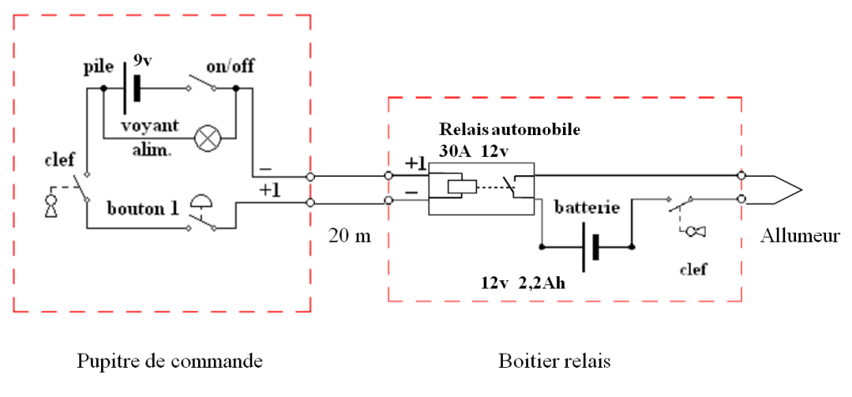Q11- Expliquez le principe de la mise à feu de la cartouche à poudre en utilisant le schéma électrique ci-dessous :

On allume le pupitre de commande. On insère la clef dans le pupitre de commande et dans le pas de tir, puis on appuie sur le bouton de lancement. Un courant électrique va jusqu’au relais automobile, ce qui va électrifier le propulseur, et faire décoller la fusée.